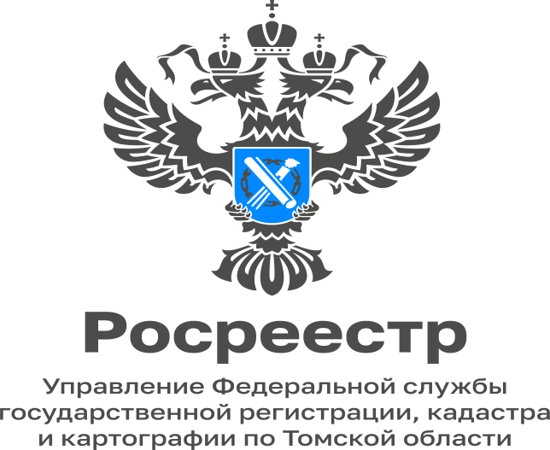

12.12.2022

Порядок оформления права собственности на жилой дом, возведенный на предоставленном гражданину земельном участке
До 01.03.2031 право собственности на жилой дом, соответствующий установленным ограничениям и параметрам объекта индивидуального жилищного строительства, созданный на земельном участке, предназначенном для ведения садоводства, для индивидуального жилищного строительства или ведения личного подсобного хозяйства в границах населенного пункта (или с приравненными к ним видам разрешенного использования) либо для осуществления крестьянским (фермерским) хозяйством своей деятельности, можно оформить в упрощенном порядке.
Также в упрощенном порядке можно зарегистрировать право собственности на жилой дом, созданный на садовом земельном участке либо земельном участке, предназначенном для индивидуального жилищного строительства или ведения личного подсобного хозяйства в границах населенного пункта, кадастровый учет которого уже был осуществлен до 04.08.2018.
Для этого потребуются:
- заявление о государственном кадастровом учете и (или) государственной регистрации права собственности;
- правоустанавливающий документ на земельный участок, на котором расположен жилой дом (представляется, если право на земельный участок еще не зарегистрировано в ЕГРН);
- технический план жилого дома, подготовленный кадастровым инженером (не требуется, если жилой дом был поставлен на кадастровый учет до 04.08.2018).
Технический план готовится в электронном виде и может быть помещен кадастровым инженером на временное хранение в электронное хранилище органа регистрации прав. В этом случае в заявлении необходимо указать идентифицирующий номер технического плана.
За регистрацию права собственности необходимо уплатить госпошлину.

Начальник Асиновского
межмуниципального отдела
Управления Росреестра по Томской области
Людмила Елькина

